Навеки в памяти оставлю
Гремячка! Родина! Деревня!
Ты дорога, как в детстве, мне.
Печально клёны в рощах дремлют,
Кружатся птицы в синеве.
Две Ливенки спешат сливаясь:
Лесная - спрятавшись в кусты,
Другая - полем – Полевая.
Журчат две родные сестры.
Иду бугристой стороною
К истоку Ливенки Лесной-
Стоят леса глухой стеною
И самый древний лес - Ямской.
Иду равниной до истока
Шумливой речки Полевой
И сколько я увижу окон,
Стоят хлеба земли стеной.
Спешат, спешат сестрицы к встрече
Гремячка, Смагино, Ключи
В одну слились у Ливен речку,
И вот – одна река журчит.
Люблю Орловщину и славлю.
Свой край, свои поля люблю
Навеки в памяти оставлю
Гремячку-родину мою.
август -1984г
С.И.Подколзин

*****
Я люблю этот город над речкой,
Я люблю этот город старинный.
Я люблю горячо и сердечно,
Я люблю тебя город мой - Ливны.
Ты стоишь на бугристом на месте,
Пьёшь зеркальную Ливенки воду.
Танкер «Ливны» всюду известен.
Твоего это гордость народа.
С детства помню я город этот,
От разрухи до строек высотных.
Воспевают его поэты
И работают люди охотно.
И ещё отдыхать умеют
На лугах и в лесах просторных,
Пусть всегда над тобой голубеет
Небо. И побольше пусть будет влюбленных.

июль-1985г, Орлово
С.И.Подколзин

***
Война нависла черной тучей,
Полились слёзы матерей.
И голос Родины могучей
Позвал на подвиг сыновей.
Четыре года мать без сына
В тревоге тягостной жила.
Война взяла-не попросила,
Чтоб жизнь цветущею была.
Война коверкала, ломала
Без счёта жизнь людей брала.
Красу людскую отнимала,
Топила, старила, жгала.
Четыре года мать без сына,
Четыре года сын в огне.
Четыре года мать носила
Гнетущий камень на себе.
Война закончилась Победой,
Ликует гордая страна.
Цветут сады над мирным небом,
Но сколько стоила ОНА

С. И. Подколзин
С.И.Подколзин
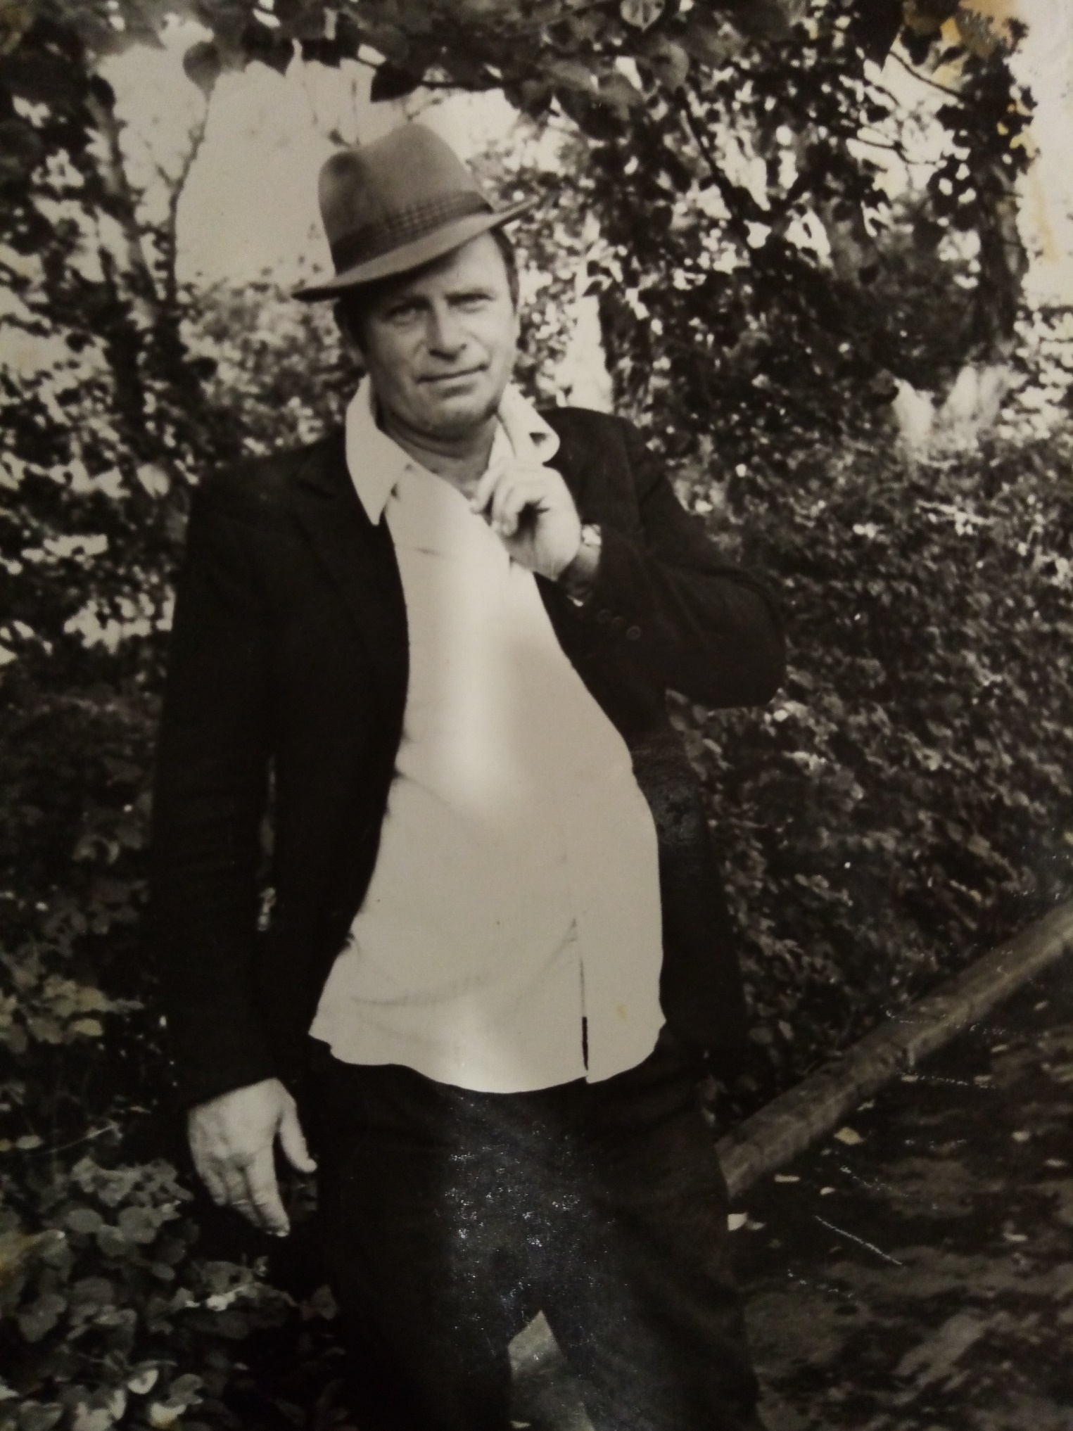

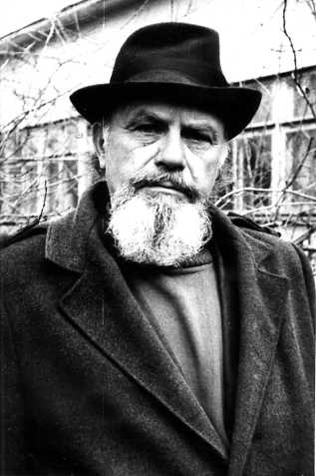

Родник земли моей родной – Сергей Подколзин.
Сергей Иванович Подколзин был действительно самородок земли ливенской, но жизненные обстоятельства не позволили развиться его таланту.

